填空：

1. 在一个进程的活动期间至少具备三种基本状态，他们是（ ）状态，（ ）状态，（ ）状态。
2. 如果系统中有n个进程,则在CPU的就绪队列中进程的个数最多为（ ）个。
3. 在操作系统中,不可中断执行的操作称为（ ）。
4. 系统中有m个进程的，若出现死锁时死锁进程的个数为k，则（ ）≤k≤（ ）。
5. 用P、V操作管理临界区时：对互斥资源的访问，信号量的初值一般应设置为（ ）；对同步资源的访问，信号量的初值一般应设置为（ ）
6. 进程控制块的英文缩写是（ ）
7. 如果信号量的当前值为-4,则表示系统中在该信号量上有（ ）个等待进程。
8. 在多任务系统中，（ ）是处理机调度的最小单位，也是系统资源的分配单位；而在多线程系统中，线程是进程中的一条执行路径，线程是（ ）的最小单位，但不是（ ）的分配单位。
9. 一次只允许一个进程使用的资源称为（ ）资源。进程中对公共变量或存储区进行访问与修改的（ ），称为相对于该公共变量的临界区。诸进程进入临界区必须（ ）。
10. 用于进程控制的原语有：（ ）原语、（ ）原语、（ ）原语、（ ）原语等。
11. 若信号S的初值为3，当前值为1，则表示有（ ）个等待进程。

12、若信号S的初值为2，当前值为－1，则表示有（ ）个等待进程。

答案：

1、 就绪 运行 等待

2、n-1

3、原语

4、 2 ，m

5、1 0

6、PCB

7、四

8、进程 处理机调度 系统资源

9、临界 程序段 互斥

10、创建 撤销 阻塞 唤醒

11、 0

12、1个

填空：

1．通常把操作系统和编译程序都称作是计算机系统中的__________软件。

2与计算机硬件关系最密切的软件是（ ）

3操作 系统的主要功能有 （ ）（ ）（ ）（ ）。

4（   ）操作系统允许在一台主机上同时连接多台终端，多个用户可以通过各自的终端同时交互的使用计算机。

答案：

1系统

2 OS/操作系统

3 处理机管理、存储器管理、设备管理、文件系统

4 分时

填空：

1、缓冲是在两种不同速度的设备之间传输信息时平滑传输过程的常用手段。它是为了解决（ ）的速度和（ ）的速度不匹配的问题而提出来的。常用的缓冲技术有（ ），（ ），（ ）三种。

1、 CPU IO设备 双缓冲 环形缓冲 缓冲池

2、按文件的逻辑结构划分，文件主要有两类： （ ）和（ ）。

2、流式文件、记录式文件

3、常用的IO设备分配技术有独享分配、共享分配和（ ）三种技术。

3、虚拟分配

4、Linux系统中，一个文件的绝对路径名总是以 （ ） 打头

4、分隔符/根目录

5、Linux系统中，一个文件的绝对路径名是从（ ）开始，逐步沿着每一级子目录向下，最后到达指定文件的整个通路上所有子目录名组成的一个字符串。

5、分隔符/ 根目录

填空：  
1、把作业地址空间中使用的逻辑地址变成内存中物理地址称为( )  
2、选择在最近的过去很久未访问的页面予以淘汰的算法的英文缩写称为（ ）  
3、在内存分配的”最佳适应法”中，空闲分区是按（ ）从小到大排序。  
4、静态重定位的时机是（ ）。

答案：

1. 重定位
2. LRU
3. 块的大小
4. 程序装入时

填空：

1、产生死锁的两个主要原因是系统资源不足和（ ）；产生死锁的四个必要条件是互斥条件、不剥夺条件、占有并等待和（ ）。  
2、如果系统中的所有作业是同时到达的,则使作业平均周转时间最短的作业调度是（ ）。  
3、系统中有m个进程，若出现死锁时死锁进程的个数为k，则（ ）≤k≤（ ）。  
4、不让死锁发生的策略可以分为静态和动态两种,死锁避免属于（ ）。  
5、在单道批处理系统中，有下列四个作业用FCFS调度算法进行调度，它们的平均带权周转时间是_____。（表中单位为小时，并以十进制计，结果要求保留到小数点后四位）

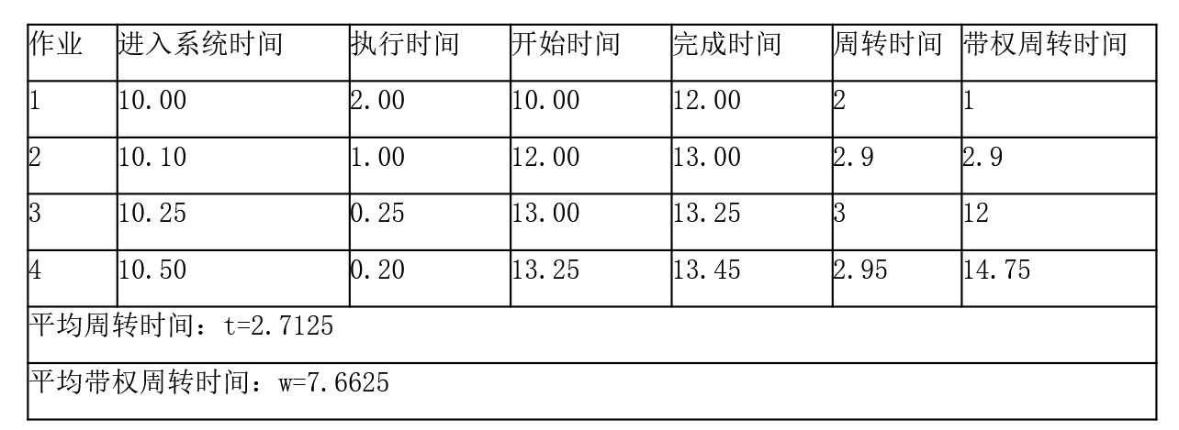

6、在单道批处理系统中，有下列四个作业用短作业优先调度算法进行调度，它们的平均周转时间是_____。（表中单位为小时，并以十进制计，要求结果保留到小数点后四位）.

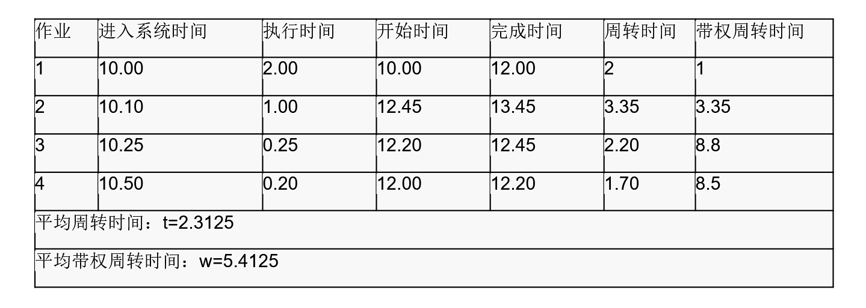

7、只考虑作业等候时间的调度算法叫 （） 。  
8、同时考虑作业等候时间和作业大小的调度算法叫（）。

答案：

1、进程推进顺序非法 环路条件（循环等待）  
2、短作业优先算法   
3、 2 ，m   
4、动态策略   
7、先来先服务  
8、高响应比优先